Подвиг героя

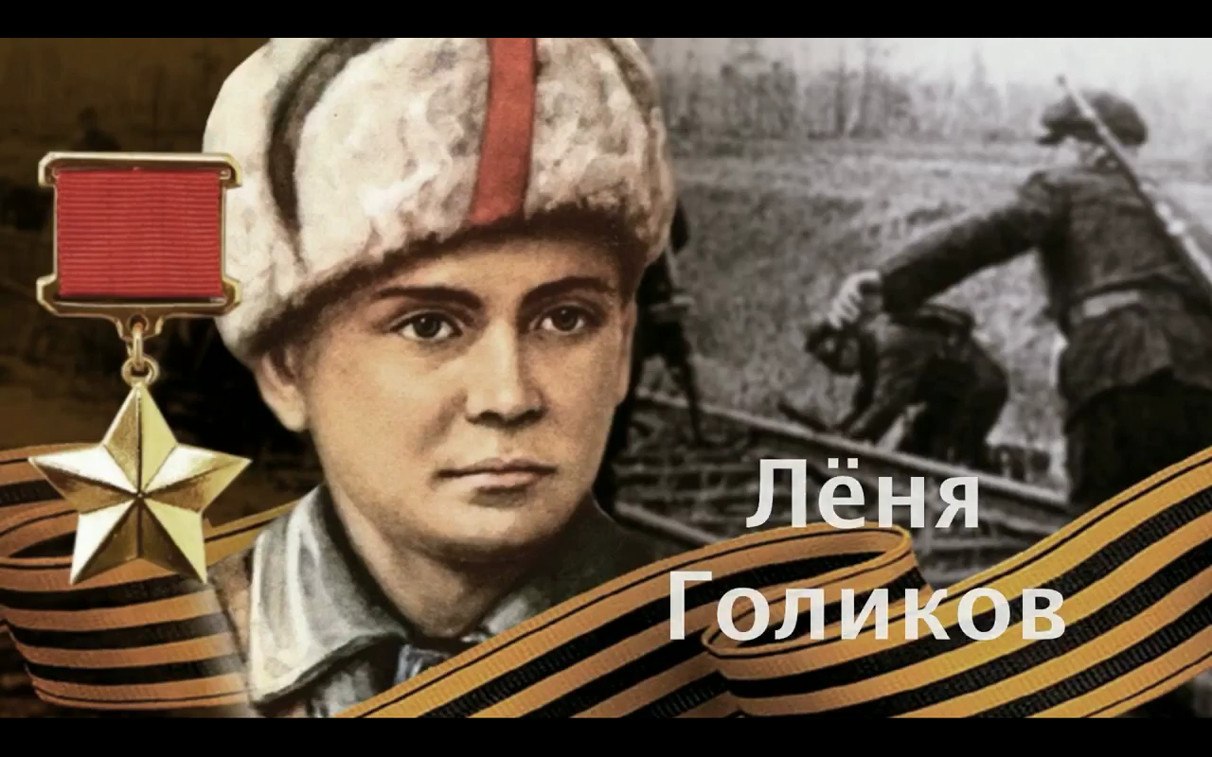

Приближается 9 мая - День Великой Победы. В канун этого праздника в 5е классе проводится чтение рассказов о Великой Отечественной войне с целью воспитания гражданственности и патриотизма у детей на примере героев произведений детской литературы о Великой Отечественной войне.
Сегодня мы прочитали рассказ Ю. М. Королькова «Партизан Леня Голиков». Дети узнали о 14-летнем мальчике - Герое Советского Союза Лене Голикове, который в годы Великой Отечественной войны не раз ходил в разведку, добывая важные сведения о расположении фашистских частей, вместе с партизанами подрывал вражеские поезда, мосты, дороги.
Затаив дыхание, ребята посмотрели эпизод о том, как Леня совершил подвиг - добыл ценные документы для советской армии, став Героем Советского Союза. Бесстрашный партизан и дальше воевал с фашистами, и в 1943 году погиб в неравном бою.
С ребятами поговорили об очень важных качествах личности: смелости, храбрости и отваге; о том, что этими качествами обладал защитник нашей Родины Леня Голиков; о том, что современное поколение школьников должно ценить мирное время и помнить наших героев.

